С появлением первого ледяного покрова на реках, озерах, прудах нельзя использовать лед для катания и переправ, - молодой лед вначале непрочный и не выдерживает тяжести человека. Во льду образуются воздушные пузырьки, которые при движении трудно заметить. Кроме того, в местах замерзания веточек, дощечек и других предметов лед бывает еще слабее. И если такие места запорошил снег, то катающийся или проходящий в этих местах человек неизбежно попадет в беду.
Убедительная просьба к родителям!
Не отпускать детей на лёд без присмотра.
ПРАВИЛА ПОВЕДЕНИЯ НА ВОДОЁМАХ В ОСЕННИЙ ПЕРИОД

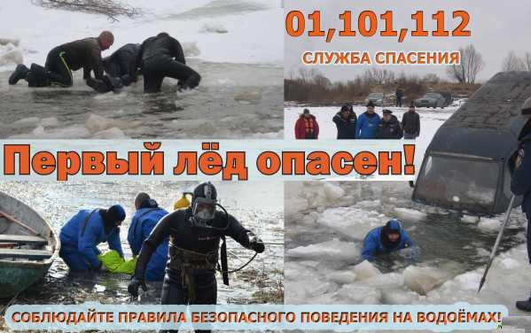

ВОДА – ОШИБОК НЕ ПРОЩАЕТ!

Как спасти провалившегося под лед:

-увидев попавшего в пролом льда, вызвать городские службы спасения по тел. 01; 112;
-подходите к полынье очень осторожно, лучше подползти по-пластунски;
-сообщите пострадавшему криком, что идете ему на помощь, это придаст ему силы, уверенность;
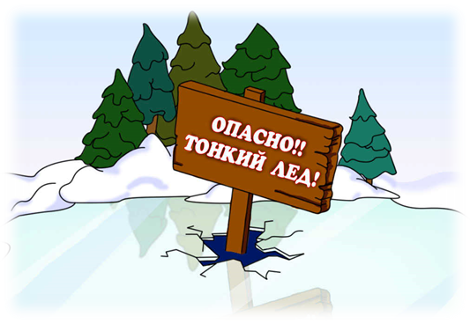
-за 3-4 метра протяните ему веревку, шест, доску, шарф или другое подручное средство. Подавать пострадавшему руку небезопасно, так как, приближаясь к полынье, вы увеличите нагрузку на лед и не только не поможете, но и сами рискуете провалиться;
-если нет приспособлений, то несколько человек ложатся на лед и цепочкой, удерживая друг друга за ноги, подвигаются к пострадавшему и помогают ему выбраться из пролома на лед.
Время безопасного нахождения человека в воде

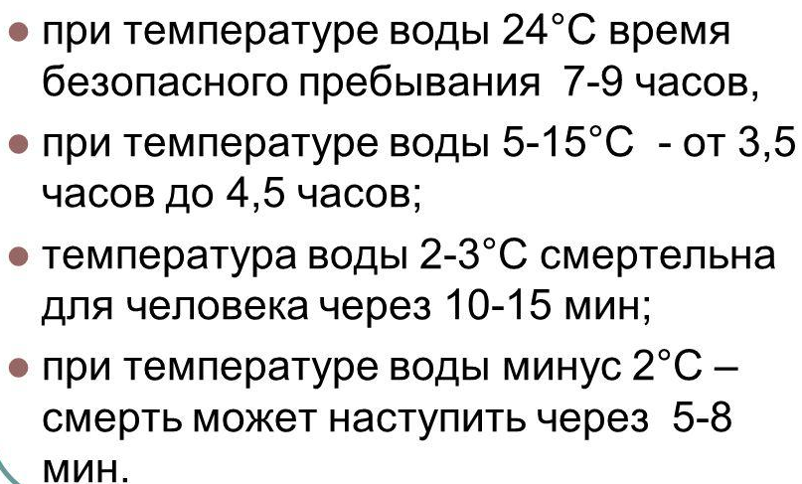

- никогда не выходите на лед в темное время суток и при плохой видимости (туман, снегопад, дождь);
Чего нужно избегать в период становления льда:
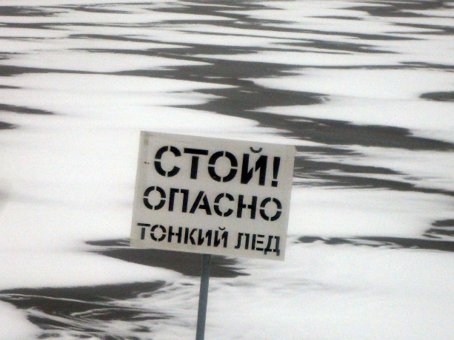
-не проверяйте на прочность лед ударом ноги. Если после первого сильного удара палки покажется хоть немного воды, — это означает, что лед тонкий, по нему ходить нельзя. Следует немедленно отойти посвоему следу к берегу, скользящими шагами. Точно так же поступают при предостерегающем потрескивании льда и образовании в нем трещин.
Убедительная просьба родителям:
НЕ ДОПУСКАЙТЕ ДЕТЕЙ НА ЛЕД ВОДОЕМОВ БЕЗ ПРИСМОТРА!
Уважаемые взрослые!
Во избежание трагических случаев:
- Соблюдайте элементарные правила безопасности на льду, помните, безопасным лед считается при толщине не менее 12 см.
- Запрещается ходить по льду под мостами, рядом с любыми водными сооружениями, в местах впадения в водоем ручьев и рек.
- Если вы стали свидетелем происшествия, немедленно сообщите об этом по телефону службы спасения 112 (звонок бесплатный) или 01.
- По возможности окажите пострадавшему первую помощь и ждите прибытия спасателей.
Как оказать пострадавшему первую помощь
- Если пострадавший захлебнулся водой и не дышит, выполнить первичные меры по освобождению его дыхательных путей от воды, делать искусственное дыхание до появления пульса и самостоятельного дыхания;
- пострадавшего надо укрыть в месте, защищенном от ветра, если есть возможность, снимите с него мокрую одежду, наденьте сухое, закутайте его в одеяло;
- если он в сознании, напоите горячим чаем, кофе; очень эффективны грелки, или камни, разогретые в пламени костра и завернутые в ткань, их прикладывают к боковым поверхностям грудной клетки, к голове, к паховой области, под мышки.
- НЕЛЬЗЯ растирать тело спиртом, жирными мазями, снегом, интенсивно отогревать (горячий душ, ванна), давать алкоголь, этим можно нанести серьезный вред организму;
- если людей поблизости вас нет, то согревайтесь любыми способами: физические упражнения, огонь, обильное горячее питье, горячая пища; если нет возможности высушить мокрую одежду, не снимайте ее.

